Министерство науки и высшего образования Российской Федерации
Санкт-Петербургский Политехнический Университет Петра Великого
—
Институт компьютерных наук и кибербезопасности
«Высшая школа кибербезопасности»

Курсовая работа
Реализация и анализ системных вызовов в архитектуре x86-64
по дисциплине «Операционные системы»

Выполнили
студенты гр.5151001/40001 <подпись> И.А.Эков

<подпись> Р.А.Ажермачев

<подпись> Т.Р.Рамазанов

<подпись> В.В.Иванов

Руководитель <подпись> Г.Д.Гавва

05.05.2026 г.
Санкт-Петербург
2026
СОДЕРЖАНИЕ
Введение 4
1. Исследование механизма переключения в режим ядра 5
1.1. Кольца защиты и разделение привилегий 5
1.2. Понятие системного вызова 6
1.3. Передача информации о системном вызове 7
1.4. Инструкция syscall и переход в режим ядра 7
1.5. Обработка системного вызова внутри ядра 9
1.6. Сравнение с устаревшими механизмами 10

2. 9

Введение
Современные операционные системы построены на принципе разделения привилегий: пользовательские программы выполняются в непривилегированном режиме и не имеют прямого доступа к аппаратным ресурсам, памяти ядра и критическим функциям системы. Единственным легальным способом взаимодействия прикладной программы с ядром операционной системы является механизм системных вызовов. Именно через системные вызовы программа получает доступ к файлам, сети, процессам и другим ресурсам, находящимся под управлением ядра.
В архитектуре x86-64 переход из пользовательского режима в режим ядра реализован с помощью специализированной инструкции syscall, пришедшей на смену устаревшим механизмам int 0x80 и sysenter. Понимание того, как устроен этот переход, как ядро обрабатывает запрос и возвращает управление программе, является фундаментальным для изучения архитектуры операционных систем.
Особую значимость механизм системных вызовов приобретает в контексте информационной безопасности. Граница между пользовательским пространством и пространством ядра — это граница доверия. Аргументы, передаваемые в системный вызов, поступают из непривилегированного кода и не могут считаться достоверными. Некорректная проверка этих аргументов в ядре является одной из распространённых причин уязвимостей, способных привести к повышению привилегий или компрометации всей системы.
Актуальность: системные вызовы остаются ключевым элементом архитектуры любой операционной системы, а связанные с ними уязвимости продолжают представлять реальную угрозу безопасности.
Цель работы: исследовать механизм системных вызовов в архитектуре x86-64, практически реализовать собственный системный вызов в ядре Linux и анализ уязвимостей, связанных с некорректной обработкой аргументов системных вызовов.

Задачи:
- изучить механизм перехода в режим ядра в архитектуре x86-64, включая работу инструкции syscall и обработку системного вызова внутри ядра;
- разработать собственный системный вызов для ядра Linux и пользовательскую программу для его тестирования;
- проанализировать уязвимости, связанные с некорректной проверкой аргументов системных вызовов, и продемонстрировать их на примере конкретной уязвимости CVE.

Объектом исследования является механизм системных вызовов в операционной системе Linux на архитектуре x86-64.
Предметом исследования выступают принципы реализации системных вызовов и уязвимости, возникающие при некорректной обработке их аргументов.

- Исследование механизма переключения в режим ядра
1.1. Кольца защиты и разделение привилегий
Процессоры архитектуры x86-64 поддерживают несколько уровней привилегий, называемых кольцами защиты, пронумерованных от 0 до 3 [1]. 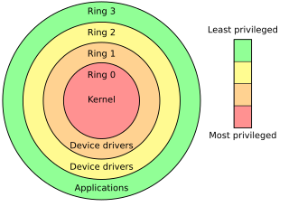
Рисунок 1. Кольца защиты в x86
Кольца организованы в иерархии [Рисунок 1], начиная с самого привилегированного уровня и заканчивая наименее привилегированным. В большинстве операционных систем, уровень 0 – это уровень с наибольшими привилегиями и наиболее тесно взаимодействует с физическим оборудованием, таким как определенные функции процессора (например, контрольные регистры) и контроллеры ввода/вывода.
В операционной системе Linux используются только два из четырёх колец. Ядро операционной системы работает в кольце 0 – kernel space, а все пользовательские программы — в кольце 3 – user space.
Ядро Linux - центральная часть системы, оно управляет процессами, памятью, ФС, сетевыми интерфейсами, и так далее. Узнать версию ядра можно с помощью команды: uname -r. Нумерация ядра происходит по следующей X-Y-Z схеме: X - номер версии, Y - мажорный номер версии, Z - патч. Помимо этого, ядро может иметь различные ветки разработки, например основную и LTS (long time support).
Пользовательским программам регулярно требуется доступ к ресурсам, управляемым ядром: файлам, сетевым соединениям, устройствам. Для этого существует механизм системных вызовов, позволяющий корректно передать аргументы из кольца 3 в кольцо 0.

  - Понятие системного вызова
Системный вызов — это программный интерфейс, предоставляемый ядром операционной системы для выполнения привилегированных операций по запросу пользовательской программы.
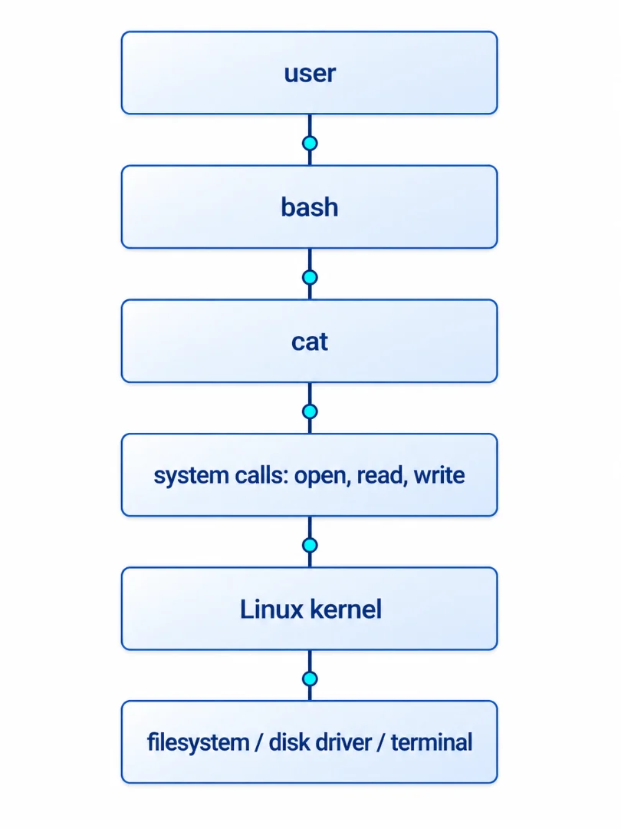
Рисунок 2. Пример обращения к ядру
Последовательность обращений, порождаемых командой чтения файла утилитой cat показана на [Рисунок 2].
Когда пользователь вводит команду в командной оболочке bash, оболочка запускает программу cat. Для того чтобы прочитать содержимое файла и вывести его на экран, программа cat не может напрямую обратиться к диску или терминалу — эти ресурсы находятся под управлением ядра. Вместо этого она обращается к ядру через системные вызовы: open для открытия файла, read для чтения его содержимого и write для вывода данных. Каждый из этих вызовов инициирует переход в режим ядра, после чего ядро выполняет запрошенную операцию, взаимодействуя с файловой системой, драйвером диска и драйвером терминала.

  - Передача информации о системном вызове
В архитектуре x86-64 передача информации о системном вызове происходит через регистры процессора по строго определённому соглашению: регистр RAX содержит номер системного вызова, аргументы вызова записываются в регистры RDI, RSI, RDX, R10, R8, R9 – в указанном порядке, результат выполнения возвращается в регистр RAX. Больше шести аргументов через регистры не передают. Регистр RCX используется для хранения адреса возврата.

  - Инструкция syscall и переход в режим ядра
В современных системах переход в режим ядра осуществляется с помощью вызова инструкции syscall, при выполнении которой происходит следующее:
- сохраняется адрес возврата в регистр RCX;
- сохраняет содержимое регистра флагов RFLAGS в регистре R11;
- загружает адрес точки входа в ядро из специального регистра MSR_LSTAR;
- переключает уровень привилегий с кольца 3 на кольцо 0;
Адрес обработчика в регистре MSR_LSTAR заранее устанавливается ядром на этапе загрузки системы и указывает на функцию точки входа в ядро: entry_SYSCALL_64. Таким образом, программа не может передать управление в произвольную точку ядра.

  - Обработка системного вызова внутри ядра
После передачи управления в точку входа entry_SYSCALL_64 ядро выполняет следующую последовательность действий [Рисунок 3]:
- сохранение регистров (RAX, RDI, RSI и так далее);
- переключение на стек ядра;
- проверяет и извлекает номер системного вызова из регистра RAX;
- поиск обработчика по таблице sys_call_table;
- запуск обработчика с аргументами (RDI, RSI и так далее);
- запись результата в RAX;
- sysret – ядро восстанавливает контекст процесса и возвращает управление в кольцо 3;
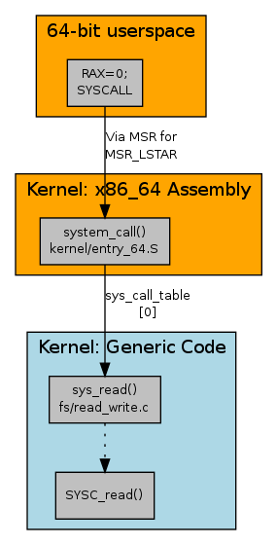
Рисунок 3. Путь системного вызова read от user space до обработчика в ядре

  - Сравнение с устаревшими механизмами
До появления инструкции syscall существовали другие способы перехода в режим ядра.
В 32-разрядных системах использовалось программное прерывание – INT0x80: из user space вызывалось прерывание, процессор обращался к таблице дескрипторов прерываний и передавал управление обработчику. Недостаток этого метода в том, что для обработки прерывания требуется значительное число тактов процессора, то есть – низкая производительность.
Инструкция sysenter – механизм, предложенный как более быстрая альтернатива предыдущему методу, однако механизм имел ограничения и различия в реализации у разных производителей процессоров.
Инструкция syscall, разработанная компанией AMD для архитектуры x86-64, стала стандартом для 64-разрядных систем. Она обеспечивает наиболее быстрый переход в режим ядра за счёт использования регистров модели (MSR – model specific register) вместо обращения к таблицам в памяти. В современных 64-разрядных версиях Linux именно syscall является основным механизмом, тогда как int 0x80 сохраняется преимущественно для обратной совместимости с 32-разрядными приложениями.

Список литературы

[1] Protection ring — URL: https://en.wikipedia.org/wiki/Protection_ring

